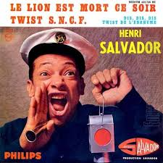
Le Lion est mort ce soir

Wimboé wimboé wimboé wimboé (4x)

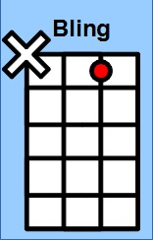
Dans la jungle terrible jungle
Le lion est mort ce soir
Et les hommes tranquilles s'endorment
Le lion est mort ce soir
Wimboé wimboé wimboé wimboé (4x)
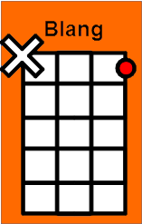
Tout est sage dans le Village
Le lion est mort ce soir
Plus de rage plus de carnage
Le lion est mort ce soir
Wimboé wimboé wimboé wimboé (4x)

L'indomptable le redoutable
Le lion est mort ce soir
Viens ma belle viens ma gazelle
Le lion est mort ce soir
Wimboé wimboé wimboé wimboé (4x)
Dans la jungle terrible jungle
Le lion est mort ce soir
Wimboé wimboé wimboé wimboé (4x)

